Betriebspunkt

Sehen Sie sich den Film „Wärmeverteilung durch Heizungsumwälzpumpen“ beziehungsweise die Sequenz „Betreibspunkt“ an und bearbeiten Sie anschließend die folgenden Aufgaben.

.

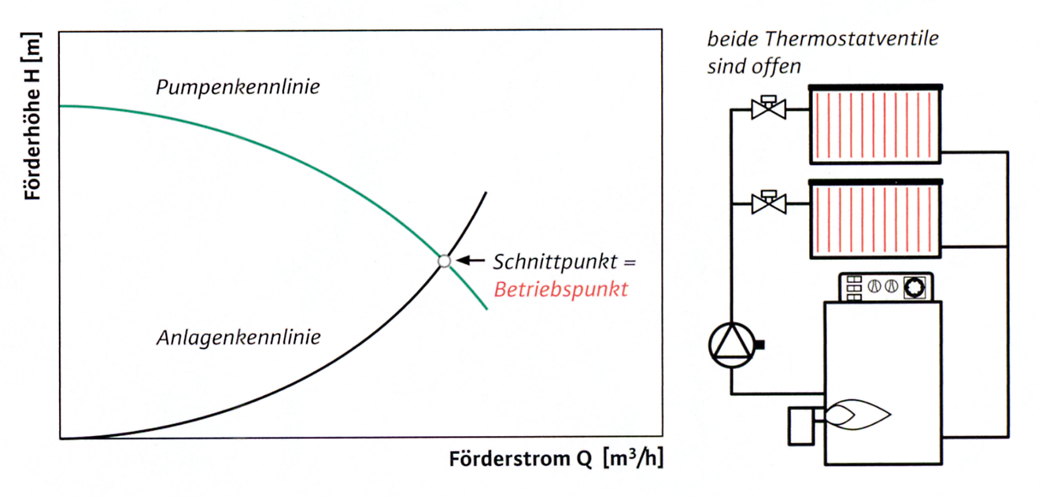

Erklären Sie das Diagramm.

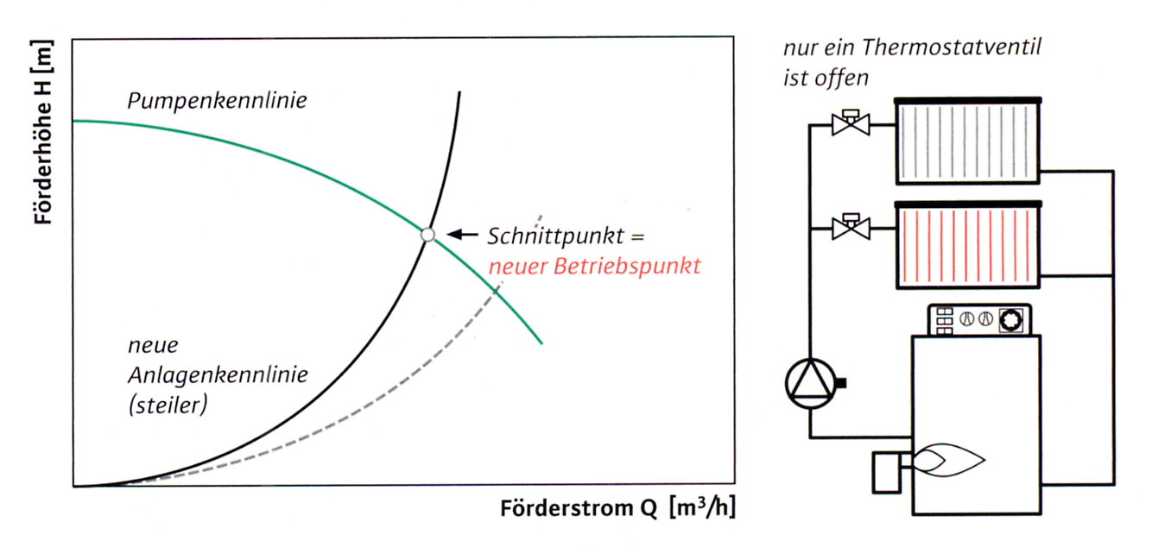
Erklären Sie das Diagramm.

